

Semestrálna práca z predmetu úvod do štúdia
PACMAN
vypracovali: Michal Chrobák, Alex Makovicky, Terézia Stankovičová, Michal Kucka, Matej Krupa
študijná skupina: 5ZYS15
cvičiaci: Michal Brutovský
termín cvičenia: piatok bloky 1-2 v Žiline dňa 9.10.2026
Obsah
1. Popis modelu 3
2. Charakteristika problému 4
3. História/vývoj problému 5
4. Zaujímavé poznatky získané z rôznych internetových encyklopédií 6
5. Ovládanie modelu Pac-Man v nástroji NetLogo 7
6. Ciele projektu 8
7. Časový plán 8
Bibliografia 9

Zoznam obrázkov
Obrázok 1: Herná plocha [1] 3
Obrázok 2: Chyba levelu 256 [2] 5
Obrázok 3: Ilustračný obrázok Pizze 6
Obrázok 4: Ilustračný obrázok Pac-Mana 6
Obrázok 5: Indikátory Score, Level a Lives [3] 7
Obrázok 6: Tlačidlá New a Play [4] 7
Obrázok 7: Nastavenie Difficulty [5] 7
Obrázok 8: Tlačidlá pohybu [6] 7
Obrázok 9: Nastavenie Model Speed [7] 7

- Popis modelu

Model Pac-Man sa nachádza v knižnici Models Library v sekcii Games a je súčasťou NetLogo. Ide o klasickú arkádovú hru Pac-Man, v ktorej hráč prechádza cez bludisko a snaží sa získať čo najvyššie skóre. Popri tom ho naháňajú duchovia ktorým sa snaží vyhýbať. Úspešnosť sa meria vo výške skóre a počtom zostávajúcich životov. To znamená že nejde o simuláciu na sledovanie, ale o hru ktorú hráč hrá. K modelu patrí aj Pac-Man Level Editor, v ktorom sa dajú upravovať a tvoriť levely.
Pac-Man prechádza bludiskom a zbiera „pellets“ (malé biele guličky). Ak Pac-Mana chytí duch, tak sa level reštartuje, ale to iba pokiaľ mu ostávajú nejaké životy. „Power-pellets“ (veľké biele guličky) dávajú Pac-Man-ovi schopnosť zjesť duchov. Tí sa ho zľaknú, stratia farbu a utekajú pred-ním. Výhoda je ale časovo obmedzená a po niekoľkých sekundách vyprší. Hráč si to všimne tým že duch začne meniť (preblikávať) na jeho originálnu podobu. V bludisku sa náhodne niekedy objavia bonusy v tvare farebnej hviezdičky, ktorý hráčovi pridá väčší počet bodov. Je však časovo obmedzený, preto ho treba stihnúť zobrať.
Grafické prvky hry:
- Pac-Man - predstavuje žltý kruh s ústami
- Duchovia - sú nepriatelia pre Pac-Mana / hráča
  - Blinky - červený
  - Pinky - rúžový
  - Inky - modrý
  - Clyde - oranžový
- Steny bludiska - sú modré štvorce cez ktoré nevie prejsť ani Pac-Man ani duchovia
- Pellets - malé biele guličky, Power-Pellets veľké biele guličky
- Bonus - hviezdička
- Domček duchov - miesto odkiaľ vychádzajú duchovia
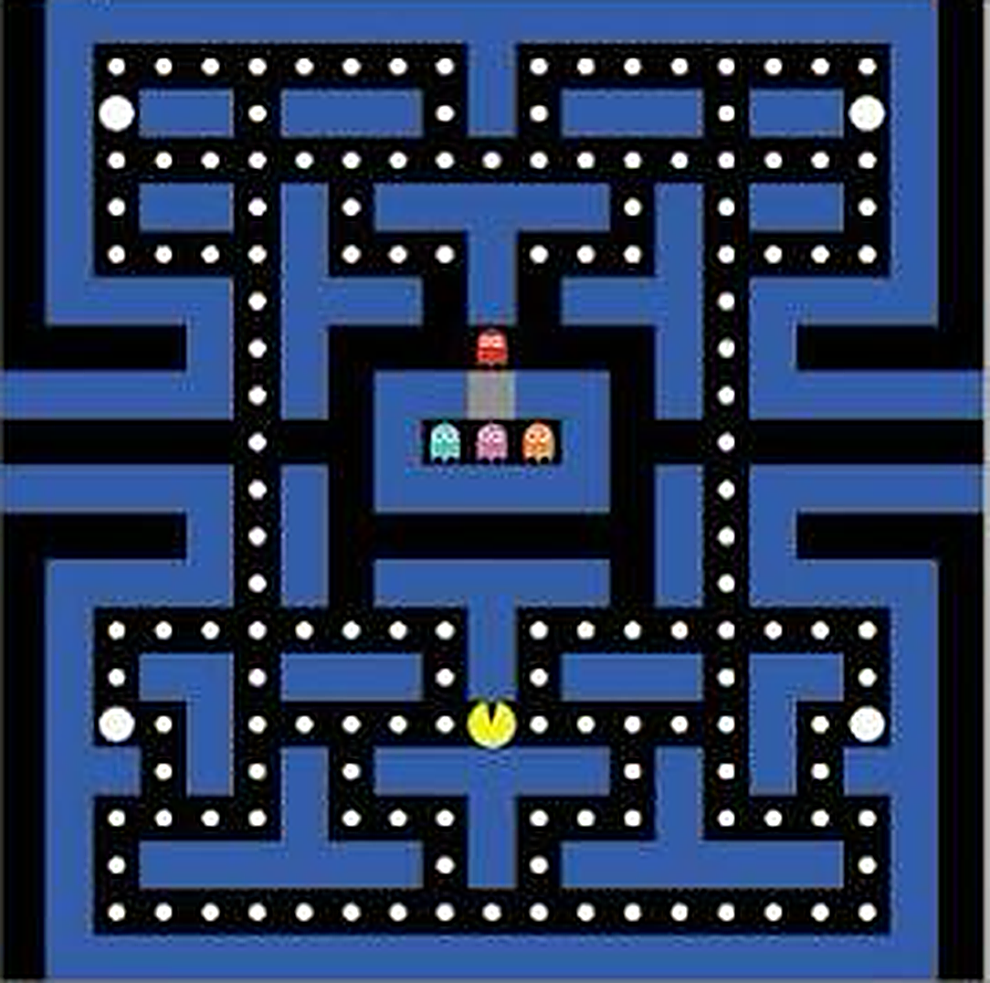
Obrázok 1: Herná plocha [1]
- Charakteristika problému

Pri hraní a skúmaní modelu Pac-Man v NetLogo sme zistili, že pôvodná verzia hry má niekoľko nedostatkov a priestor na zlepšenie. Hra síce funguje tak ako má, ale kód je zložitý, duchovia sa správajú hlúpo, bonusy sa tvoria náhodne, a chýbajú v nej zaujímavejšie prvky, ako je HUD (Heads-up Display). Preto sme sa rozhodli zamerať na tri hlavné problémy:
- Správanie duchov: V originálnej arkádovke sa duchovia správajú a rozmýšľajú po svojom, napr. duch Blicky (Červený) sa snaží Pac-Mana chytiť, Pinky (Rúžový) sa pokúša nadbehnúť, Inky (Tyrkysový) sa snaží taktizovať a Clyde (Oranžový) sa Pac-Mana bojí a preto sa pohybuje náhodne. V tomto modeli sa duchovia rozhodujú náhodne. Na hráča reagujú iba vtedy, keď bude v ich zornom poli, resp. keď sa Pac-Man ocitne v ich uličke. Taktiež, keď Pac-Man použije "Powe=pellet", a chytí ducha, tak sa nevráti ihneď do úkrytu, ale ešte nejaký čas bude pobehovať po bludisku, a keď už tam je a zároveň stále účinkuje "Power-pellet", tak bude mať ešte účinky, čo by už nemal mať.
- Rozhranie HUD: V NetLogo modeli je informovanie hráča riešené neprakticky. Keď hráč stratí život alebo dokončí level, tak sa mu otvorí pop-up window, ktoré hráča vytrhne z hry, a vyžaduje manuálne odkliknutie tlačidla. Chýba tu ucelený Heads-up Display, ktorý by priamo na obrazovke ukazoval aktuálne skóre, zostávajúce životy a číslo levelu.
- Náhodne generovanie bonusov: V klasickej hre sa bonusové ovocie objavuje v presne vymedzených intervaloch na naprogramovanom mieste v stredu pod domčekom duchov, čo hráča motivuje zariskovať a získať extra body. V tomto modeli to je hviezda, a príkaz, ktorý robí bonusy vyhľadáva náhodné prázdne políčko kdekoľvek na hracej ploche, z ktorého hráč stihol zobrať guličku. Bonusová hviezda sa vytvorí hoci kde na hracej ploche, buď rovno za duchom a niekde v rohu. Navyše bonus má nastavené veľmi krátke a náhodné trvanie, kvôli čomu často zmizne skôr, než si ju hráč všimne.

- História/vývoj problému

Mechanika Power Pellets
Z hľadiska hrateľnosti priniesol projekt prvok takzvaných energizérov, ktoré hráčovi otvárali možnosť prejsť do protiútoku. Autor sa pri tejto mechanike, kedy hlavný hrdina po skonzumovaní bodu na mape mohol na obmedzený čas loviť svojich protivníkov, nechala inšpirovať západnou animovanou tvorbou. Konkrétne išlo o postavu Pepka námorníka a jeho náhlu transformáciu a zisk sily po konzumácii špenátu.

Umelá inteligencia duchov
Napriek extrémne limitovanej pamäťovej kapacite vtedajších médií, ktorá dosahovala iba 24 kB, trval celkový vývoj viac než sedemnásť mesiacov. Gro práce ležalo na programovaní správania štyroch protivníkov. Ak by sa totiž pohybovali po rovnakej trase, hra by rýchlo stratila dynamiku a pre hráčov by bola monotónna. Vývojári preto vymysleli pre každého z nich úplne iné správanie a štýl pohybu:
- Blinky (červený): ide najkratšou cestou priamo po Pac-Manovi a naháňa ho podľa jeho aktuálnej polohy.
- Pinky (ružová): sa snaží odhadnúť, kam má hráč namierené, a chce mu nadbehnúť z opačnej strany.
- Inky (modrý) je nevyspytateľný, lebo sa hýbe podľa toho, kde je práve Pac-Man a Blinky.
- Clyde (oranžový): ide síce smerom k Pac-Manovi, ale keď sa k nemu dostane príliš blízko, tak sa zľakne a ujde do ľavého dolného rohu.

Chyba levelu 256
Staré hracie automaty mali len 8-bitový register, takže dokázali počítať maximálne do čísla 255. Vývojári nečakali, že by sa niekto dostal tak ďaleko, a tak vyšší level v kóde hry proste nenaprogramovali. Keď chcel niekto prejsť na level 256, celý systém zamrzol, lebo sa snažil naraz vytvoriť stovky ovocných bonusov. Táto chyba úplne zahltila grafickú pamäť, a práva strana obrazovky sa rozsypala na rozpadnutú kopu textu a čísel. Kvôli tejto chybe sa už hra nedala normálne dohrať do konca.
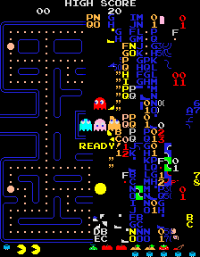
Obrázok 2: Chyba levelu 256 [2]
- Zaujímavé poznatky získané z rôznych internetových encyklopédií

Hra Pac-Man sa pôvodne v Japonsku nazývala Puck Man, pričom jej názov vychádzal z japonského výrazu "paku paku taberu", ktorý označuje opakované otváranie a zatváranie úst pri jedení. Pri vídaní hry v Severnej Amerike bol názov zmenený na Pac-Man, pretože tvorcovia sa obávali, že vandali by mohli na herných automatoch upraviť písmeno P na F a vytvoriť tak vulgárne slovo.

Tvorca hry Toru Iwatani uvádzal, že jednou z inšpirácií pri vytváraní hlavnej postavy bol pohľad na pizzu, z ktorej chýbal jeden kúsok. V rozhovore z roku 1986 však vysvetlil, že nešlo o jedinú inšpiráciu, pretože tvar postavy vznikol aj zaoblením a zjednodušením japonského znaku 口, ktorý znamená ústa.
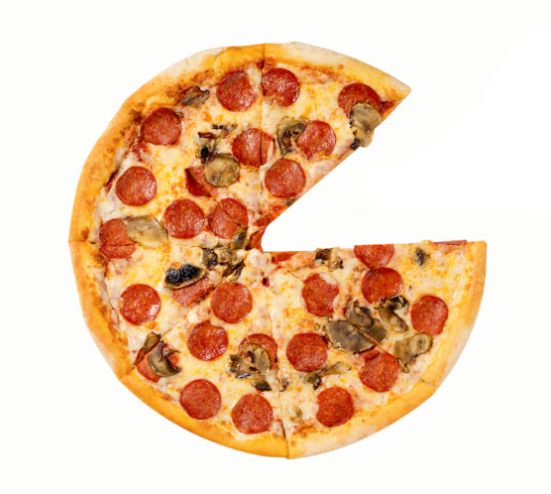
Obrázok 3: Ilustračný obrázok Pizze
Obrázok 4: Ilustračný obrázok Pac-Mana
Zaujímavé sú aj bonusové ovocné predmety, ktorých grafické spracovanie bolo inšpirované symbolmi používanými na výherných automatoch.

Zvukové efekty patrili medzi posledné veci pridané do hry a vytvoril ich Toshio Kai. Počas jednej z pracovných diskusií Toru Iwatani názorne jedol ovocie a napodobňoval zvuky prehĺtania, aby skladateľovi priblížil, ako si predstavuje zvuk jedenia predmetov v hre.

Popularitu hry dokazuje, že v roku 2009 Guinness World Records označil Pac-Mana za najrozpoznateľnejšiu video hernú postavu v USA, ktorú poznalo až 94% obyvateľstva.

V roku 2012 sa hra navyše stala súčasťou stálej zbierky Múzea moderného umenia (MoMA) v New Yorku.

- Ovládanie modelu Pac-Man v nástroji NetLogo

Používateľské rozhranie modelu Pac-Man v prostredí NetLogo pozostáva z viacerých ovládacích nástrojov, ktoré umožňujú sledovať stav hry, upravovať jej nastavenia a priamo ovplyvňovať pohyb hlavnej postavy.
- V ľavej hornej časti obrazovky sa nachádzajú indikátor Score, Level a Lives. Indikátor Score zobrazuje aktuálne dosiahnuté skóre, Level označuje úroveň hry a Lives informuje o počte zostávajúcich životov.

Obrázok 5: Indikátory Score, Level a Lives [3]
- Tlačidlo New slúži na začatie novej hry a možno ho aktivovať aj klávesovou skratkou N. Tlačidlo Play spúšťa hru a možno ho aktivovať klávesovou skratkou P. Pomocou týchto tlačidiel môže používateľ začať novú hru a následne spustiť jej priebeh.

Obrázok 6: Tlačidlá New a Play [4]
- Nastavenie Difficulty umožňuje meniť náročnosť a rýchlosť hry. Zvýšením jeho hodnoty sa hra viditeľne zrýchli, zatiaľ čo znížením hodnoty sa jej priebeh spomalí. Používateľ si tak môže prispôsobiť rýchlosť hry podľa svojich preferencií.

Obrázok 7: Nastavenie Difficulty [5]
- Pac-Man sa ovláda pomocou smerových tlačidiel v ľavej dolnej časti obrazovky. Tlačidlo Up slúži na pohyb nahor a zodpovedá mu klávesová skratka I. Tlačidlo Down umožňuje pohyb nadol a zodpovedá mu klávesa K. Tlačidlo Left slúži na pohyb doľava a zodpovedá mu klávesa J. Tlačidlo Right umožňuje pohyb doprava a zodpovedá mu klávesa L..
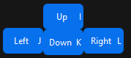
Obrázok 8: Tlačidlá pohybu [6]
- Prostredie NetLogo obsahuje aj nastavenie Model Speed, ktoré umožňuje upravovať rýchlosť vykonávania simulácie. Pri vyššej rýchlosti prebieha simulácia rýchlejšie, zatiaľ čo pri nižšej rýchlosti má používateľ viac času na sledovanie pohybu postáv a priebehu hry.

Obrázok 9: Nastavenie Model Speed [7]
- Ciele projektu

Heads-up Display:
  - Nahradiť rušivé vyskakovacie dialógové okná grafickým zobrazením stavu hry priamo v okne prostredia.
  - Vytvoriť prehľadnú lištu zobrazujúcu aktuálne skóre, počet životov a číslo aktuálnej úrovne.
Logika duchov:
- Zlepšiť chovanie duchov v režime strachu po zjedení "Power pellet".
- Vytvoriť pre každého ducha stratégiu správania.
- Nahradiť náhodné blúdenie duchov logickým rozhodovaním.
Hrateľnosť:
- Odstrániť náhodné liahnutie bonusových hviezdičiek po celej ploche a ukotviť ich výskyt na jednu pozíciu v strede.
- Časový plán
Fáza | Dni | Hlavný výstup
Analýza a baseline | 1-3 | schéma kódu, nájdenie "chybných" častí
Logika duchov | 4-12 | úprava správania duchov
GUI a skóre | 13-20 | monitory Score/Lives/Level
Optimalizácia | 20-27 | merania pred a po, plynulejšia hra
Testy a dokumentácia | 28-30 | dokončenie dokumentácie a prezentácie

Bibliografia
Bandai Namco Entertainment. (2026). PAC-MAN History. Dostupné na Internete: Bandai Namco Entertainment: https://en.bandainamcoent.eu/pac-man
Center for Connected Learning and Computer-Based Modeling. (dátum neznámy). Pac-Man. (Northwestern University) Cit. 16. 10 2026. Dostupné na Internete: NetLogo Models Library, Sample Models/Games: https://ccl.northwestern.edu/netlogo/models/Pac-Man
Česká Wikipédia. (2024). Pac-Man. Dostupné na Internete: Wikipédie: https://cs.wikipedia.org/wiki/Pac-Man
Slovenská Wikipédia. (2024). Pac-Man. Dostupné na Internete: Wikipédia: https://sk.wikipedia.org/wiki/Pac-Man
Srp, H. (2. Jún 2020). Pac-Man oslavil čtyřicátiny. Deset věci, které jste o něm nejspíše nevěděli. iDNES.cz.
Wikipedia contributors. (2024). Pac-Man. Dostupné na Internete: Wikipedia: https://en.wikipedia.org/wiki/Pac-Man
Wilensky, U., & Rand, W. (2015). An Introduction to Agent-Based Modeling: Modeling Natural, Social, and Engineered Complex Systems with NetLogo. Cambridge, MA: MIT Press.
YUVAN, K. (2025). Java Based PAC-MAN Game. Bengaluru, India: International Journal of Emerging Trends in Engineering and Development.

